Como salvar os mapas conceituais no Cmap Server
Salvar os mapas conceituais em um servidor é um recurso importante para compartilhar o seu mapa em um lugar que permite a outros terem acesso ao conhecimento contido naquele mapa. Os mapas conceituais salvos no Cmap Servers possibilitam que o mapa lá contido seja editado de forma colaborativa por aqueles com acesso ao mapa disponibilizado.

- Selecione o Cmap que deseja salvar e abra o Cmap clicando 2 vezes com o botão esquerdo ou com o botão direito selecione a guia Abrir
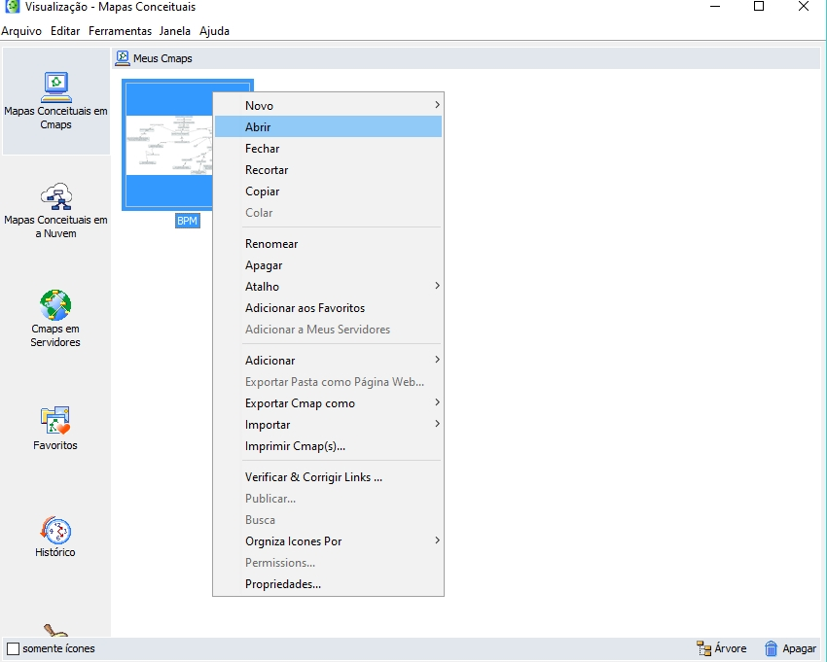
Figura 1-Selecionar o Cmap a ser salvo no Cmap Server

- Após abrir o mapa desejado selecione a guia Arquivo e depois a aba “Salvar Mapa Conceitual como...” ou use o atalho Crtl+Shift+S
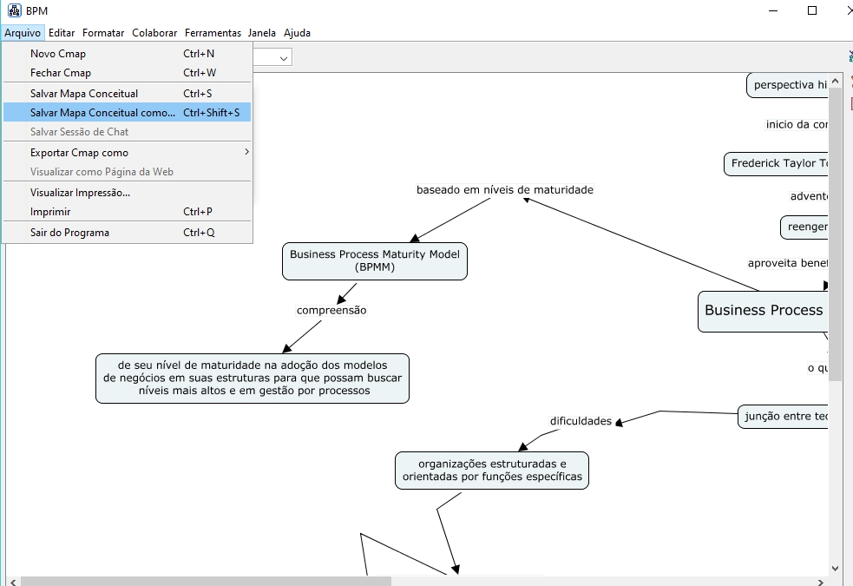
Figura 2-Selecionar a guia para salvar o mapa conceitual.

- Click no ícone Servidores (o ultimo ícone da esquerda para a direita) será então listado os servidores disponíveis para salvar o Cmap.
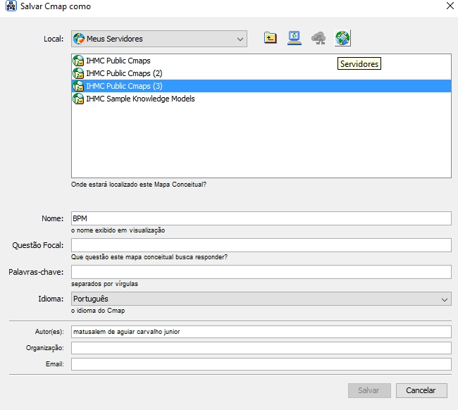
Figura 3-escolher o servidor desejado

- Ao selecionar um servidor serão listadas todas as pastas dentro do servidor
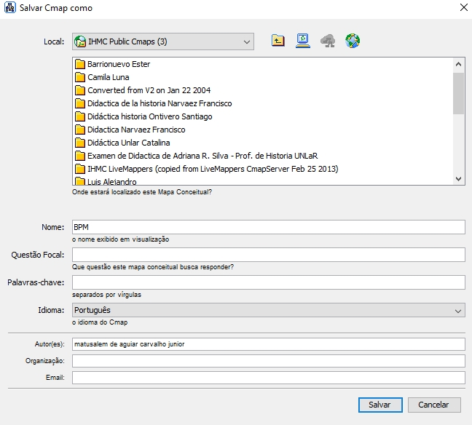

- Selecione então a pasta na qual irá salvar o seu Cmap e click no botão salvar.
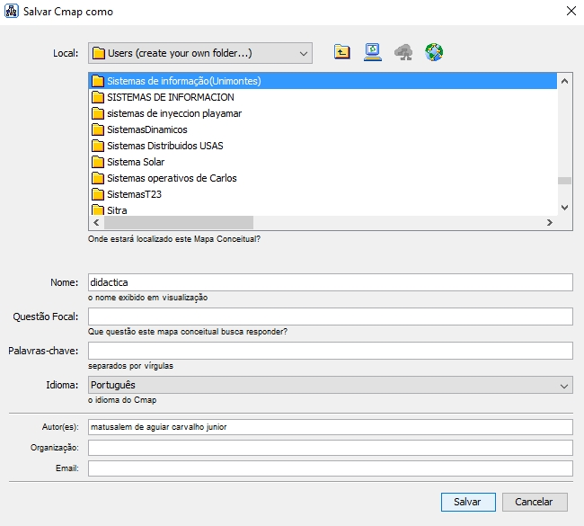
Figura 4-escolher a pasta do servidor

